Викторина «Права детей» 5 класс

Цель: определить степень понимания и уровень знания своих прав и свобод детей
Оборудование: листы бумаги, проектор, компьютер, презентация, конституция РФ, Конвенция о правах ребенка.

Для проведения игры формируются команды.
Словарь мероприятия
Декларация – объявление, провозглашение. Декларация как вид международного договора провозглашает основные принципы и положения, имеющие силу рекомендаций для государств ее подписавших.
Конвенция – международное соглашение по какому-то специальному вопросу, имеющее обязательную силу для государств, которые к ней присоединились.
Конституция- Основной закон государства, определяющий, как устроено общество и государство, как образуются органы власти, каковы права и обязанности граждан, герб, гимн и флаг государства, его столица и т. д.
Право – совокупность общеобязательных, принятых государством правил поведения (норм), выраженных в законах, за исполнением которых следит государство (объективное право). Возможность отдельного человека что-либо делать, осуществлять (субъективное право).
Календарь правовых дат.
2001 – 2010гг. – Международное десятилетие мира и ненасилия в интересах детей планеты.
1 июня – Международный день защиты детей.
4 июня - Международный день детей – жертв агрессии.
20 ноября – Всемирный день прав ребёнка.
10 декабря – День прав человека.
12 декабря – День Конституции Российской Федерации
1-й этап. Организационный
Учитель: Правам детей уделяется большое внимание в законодательной базе, в том числе международной. Права детей закреплены в большом количестве международных актов. Самые известные из них – это “Декларация прав ребёнка” 1959 года, и “Конвенция о правах ребёнка” 1989 года принятая ООН (Организация Объединенных Наций). А гражданами, какой страны вы являетесь? Наша страна Россия – правовое государство и оно о вас заботится. Информацию основополагающих документов мы получаем из разных источников: книг, журналов, учителей, юристов, компьютера и Интернет.
А сейчас давайте поиграем. Придумывают название своей команде. Представляют свою команду перед другими ребятами.
Презентация с игрой.
Слайд 1
Слайд 2.
Раздел: Словарь.
Вопрос на 10 баллов.
Основной закон государства, определяющий, как устроено общество и государство, как образуются органы власти, каковы права и обязанности граждан, герб, гимн и флаг государства, его столица и т. д.
Ответ: Конституция.
Вопрос на 20 баллов.
Совокупность общеобязательных, принятых государством правил поведения (норм), выраженных в законах, за исполнением которых следит государство. Возможность отдельного человека что-либо делать, осуществлять.
Ответ: Право.
Вопрос на 30 баллов.
Международное соглашение по какому-то специальному вопросу, имеющее обязательную силу для государств, которые к ней присоединились.
Ответ: Конвенция.
Вопрос на 40 баллов.
Объявление, провозглашение. ……….. как вид международного договора провозглашает основные принципы и положения, имеющие силу рекомендаций для государств ее подписавших.
Ответ: Декларация.
Вопрос на 50 баллов.
1 июня –……………………………………
………………– Всемирный день прав ребёнка.
12 декабря – ……………………………………………………
Ответ: 1 июня – Международный день защиты детей.
20 ноября – Всемирный день прав ребёнка.
12 декабря – День Конституции Российской Федерации
Раздел: Герои сказок.
Вопрос на 10 баллов.
Приказав Чернавке увести царевну и бросить ее связанной в лесу, царица посягнула на ……….
Ответ: на личную неприкосновенность, жизнь и свободу;
Вопрос на 20 баллов.
Брак королевича Елисея и царевны был заключен при …
Ответ: Брак королевича Елисея и царевны был заключен при свободном и обоюдном согласии;
Вопрос на 30 баллов.
Сказка «Сестрица Алёнушка и братец Иванушка»:
Какое право нарушила Баба- Яга в сказке?
Ответ: Право на жизнь и свободу
Вопрос на 40 баллов.
Какое право нарушила лиса в сказке «Лиса и заяц»
Ответ: Право на собственное жилье
Вопрос на 50 баллов.
Вспомните сказку, где у героя нарушили права.
Раздел Наша Родина
Вопрос на 10 баллов
Каково официальное название нашей страны?
Ответ: Российская Федерация
Вопрос на 20 баллов.
Какое дерево считают символом России?
Ответ: Береза
Вопрос на 30 баллов
Кто изображен на государственном гербе Российской Федерации?
Ответ: Серебряный всадник в синем плаще на серебряном коне
Вопрос на 40 баллов.
Назовите авторов гимна Российской Федерации
Ответ: Музыка А. Александрова
Слова С. Михалкова
Вопрос на 50 баллов.
Что означают цвета на флаге РФ?
Ответ: Белый цвет - благородство и откровенность;
Синий цвет - безупречность, верность, честность, целомудрие;
Красный цвет — любовь, мужество, смелость и великодушие
Раздел Конвенция
Вопрос на 10 баллов.
Ребенком считается человек не достигший возраста ….. лет
Ответ: 18
Вопрос на 20 баллов.
Рассмотри картинку и определи на что ты имеешь право.
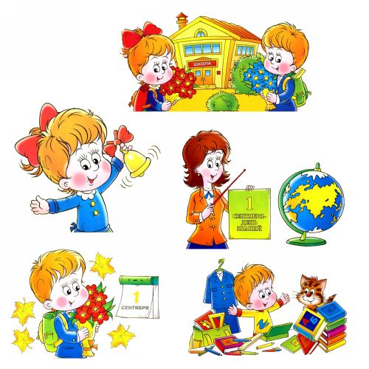
Ответ: Право на образование.
Вопрос на 30 баллов.
Рассмотрите картинку и назовите право?

Ответ: На медицинское обслуживание.
Вопрос на 40 баллов.
Кто несет ответственность за ваше воспитание и развитие?
Ответ: Родители.
Вопрос на 50 баллов.
Коля, Света, Вася, Петя, Лена, Марина, Лиза, Кристина, Никита, Егор, Варя, Семен, Саша, Надя, Федя….
Что это за право?
Ответ: право на имя.
Раздел Обязанности
Вопрос на 10 баллом
Перечислите ваши обязанности по дому
Вопрос на 20 баллов.
Творческое задание: Стихи, песни.
Вопрос на 30 баллов.
Перечислите ваши обязанности перед родителями
Вопрос на 40 баллов.
Вспомните сказку или литературное произведение, в котором у героя были обязанности нарушающие его права.
Ответ: Золушка
Вопрос на 50 баллов.
Перечислите ваши обязанности перед школой
Подводятся итоги и награждаются команды.

